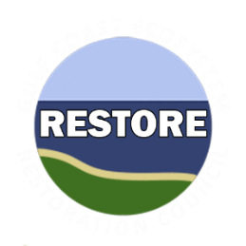

**Mục đích của Kế hoạch Toàn diện:** Khôi phục và bảo tồn môi trường sống

**Các yếu tố gây căng thẳng**

**Các mục tiêu**

Khôi phục, cải thiện và bảo vệ môi trường sống

**Phương án tiếp cận và Kỹ thuật**

**Số liệu**

Số mẫu đất ngập nước được khôi phục

Số dặm được chống xói mòn

**Tạo lập, khôi phục, và cải thiện các vùng đất ngập nước ven bờ, đảo, bờ biển và mũi đất**

• Phân bố trầm tích

• Bảo vệ bờ biển tự nhiên

**Khôi phục thủy văn và các quá trình tự nhiên**

• Khôi phục các cơ chế độ mặn tự nhiên

Số mẫu Anh với thủy văn được phục hồi

Số dặm bờ biển được ổn định

Xâm nhập mặn

Kênh hóa

Xói mòn

Sụt lún

Danh sách Ưu tiên Cấp kinh phí (Danh sách FPL) 3b là một phần của phương án tiếp cận hai giai đoạn được Hội đồng Khôi phục Hệ sinh thái vùng Vịnh (Hội đồng) sử dụng nhằm đáp ứng các nhu cầu của hệ sinh thái và tận dụng những cơ hội hợp tác quan trọng để thúc đẩy quá trình khôi phục hệ sinh thái trên quy mô lớn.

Hội đồng đang xem xét phê chuẩn $1.7 triệu đô la trong khoản kinh phí quy hoạch theo Danh sách FPL Hạng mục 1 cho *Chương trình Khôi phục Hệ sinh thái Đồng bằng cát Chenier*. Ngoài ra, Hội đồng đang xem xét một hợp phần thực hiện cho khả năng tài trợ trong tương lai như là một hoạt động theo Hạng mục 2 thuộc Danh sách FPL đề xuất dành $18.3 triệu đô la cho hợp phần này, chờ đánh giá thêm và cuộc bỏ phiếu từ Hội đồng. *Chương trình Khôi phục Hệ sinh thái Đồng bằng cát Chenier* sẽ sử dụng các kỹ thuật và phương án tiếp cận của Khung Quy hoạch nêu ở hình dưới để giải quyết các yếu tố gây căng thẳng cho môi trường ở Đồng bằng cát Chenier. Tiểu bang Texas, thông qua Ủy ban Phẩm chất Môi trường Texas, là nhà tài trợ cho chương trình đề xuất này.

Chương trình nhằm khôi phục và bảo tồn các môi trường sống ven biển chất lượng cao trong khu phức hợp Đồng bằng cát Chenier của Tiểu bang Texas thông qua nhiều phương án bao gồm (1) sử dụng có lợi vật chất nạo vét, (2) xây dựng đê chắn sóng để bảo vệ bờ biển, và (3) khôi phục thủy văn và vùng đất ngập nước. Các môi trường sống được nhắm đến là vùng nước ngọt đến đầm lầy cửa sông, đồng cỏ ven biển, bãi triều, lạch và lưu vực, tất cả thành lập nên một khu phức hợp vô cùng phong phú cho các nguồn tài nguyên cá và động vật hoang dã đồng thời bảo vệ các khu vực nội địa khỏi triều cường.

Các đối tác tiềm năng cho chương trình có thể bao gồm: Công binh Lục quân Hoa Kỳ, Cục Công viên và Động vật hoang dã Tiểu bang Texas, Ducks Unlimited, Cơ quan Ngư nghiệp và Động vật Hoang dã Hoa Kỳ, các chính quyền địa phương và khu vực. Chương trình sẽ sử dụng các tiêu chí cụ thể để lựa chọn những dự án đã được xác định trước đó thông qua các cuộc họp công khai và như một phần trong quá trình với các bên hữu quan. Dự án được thực hiện sẽ có khả năng khôi phục các vùng đất ngập nước bị suy thoái, giảm xói lở, cải thiện phẩm chất nước, hình thành môi trường sống, cải tạo đất và tăng khả năng tồn tại lâu dài vùng ven biển một cách hiệu quả.

*Chương trình Khôi phục Hệ sinh thái Đồng bằng cát Chenier* áp dụng các phương án tiếp cận và kỹ thuật của Khung Quy hoạch để hỗ trợ cho các mục đích và mục tiêu của Kế hoạch Toàn diện. Để hỗ trợ cho mục tiêu chính là *Khôi phục, cải thiện và bảo vệ môi trường sống*, các tác nhân gây căng thẳng như kênh hóa, sụt lún và xói lở sẽ được giải quyết bằng cách sử dụng các kỹ thuật *Phân bố trầm tích*và*Bảo vệ bờ biển tự nhiên*, trong khiđó, tình trạng xâm nhập mặn sẽ được giải quyết bằng kỹ thuật *Khôi phục các cơ chế độ mặn tự nhiên*.Thành công khi sử dụng kỹ thuật phân bố trầm tích và bảo vệ bờ biển tự nhiên để *Khôi phục, cải thiện và bảo vệ môi trường sống* có thể được theo dõi bằng số liệu số mẫu đất ngập nước khôi phục được, số dặm bờ biển được ổn định và số mẫu được chống xói mòn, trong khi đó, thành công khi sử dụng kỹ thuật khôi phục các cơ chế độ mặn tự nhiên có thể được theo dõi bằng số mẫu được khôi phục thủy văn.

## Chương trình Khôi phục Hệ sinh thái Đồng bằng cát Chenier

# DANH SÁCH ƯU TIÊN CẤP KINH PHÍ 3B

13/10/2020

## Tổng quan Chương trình

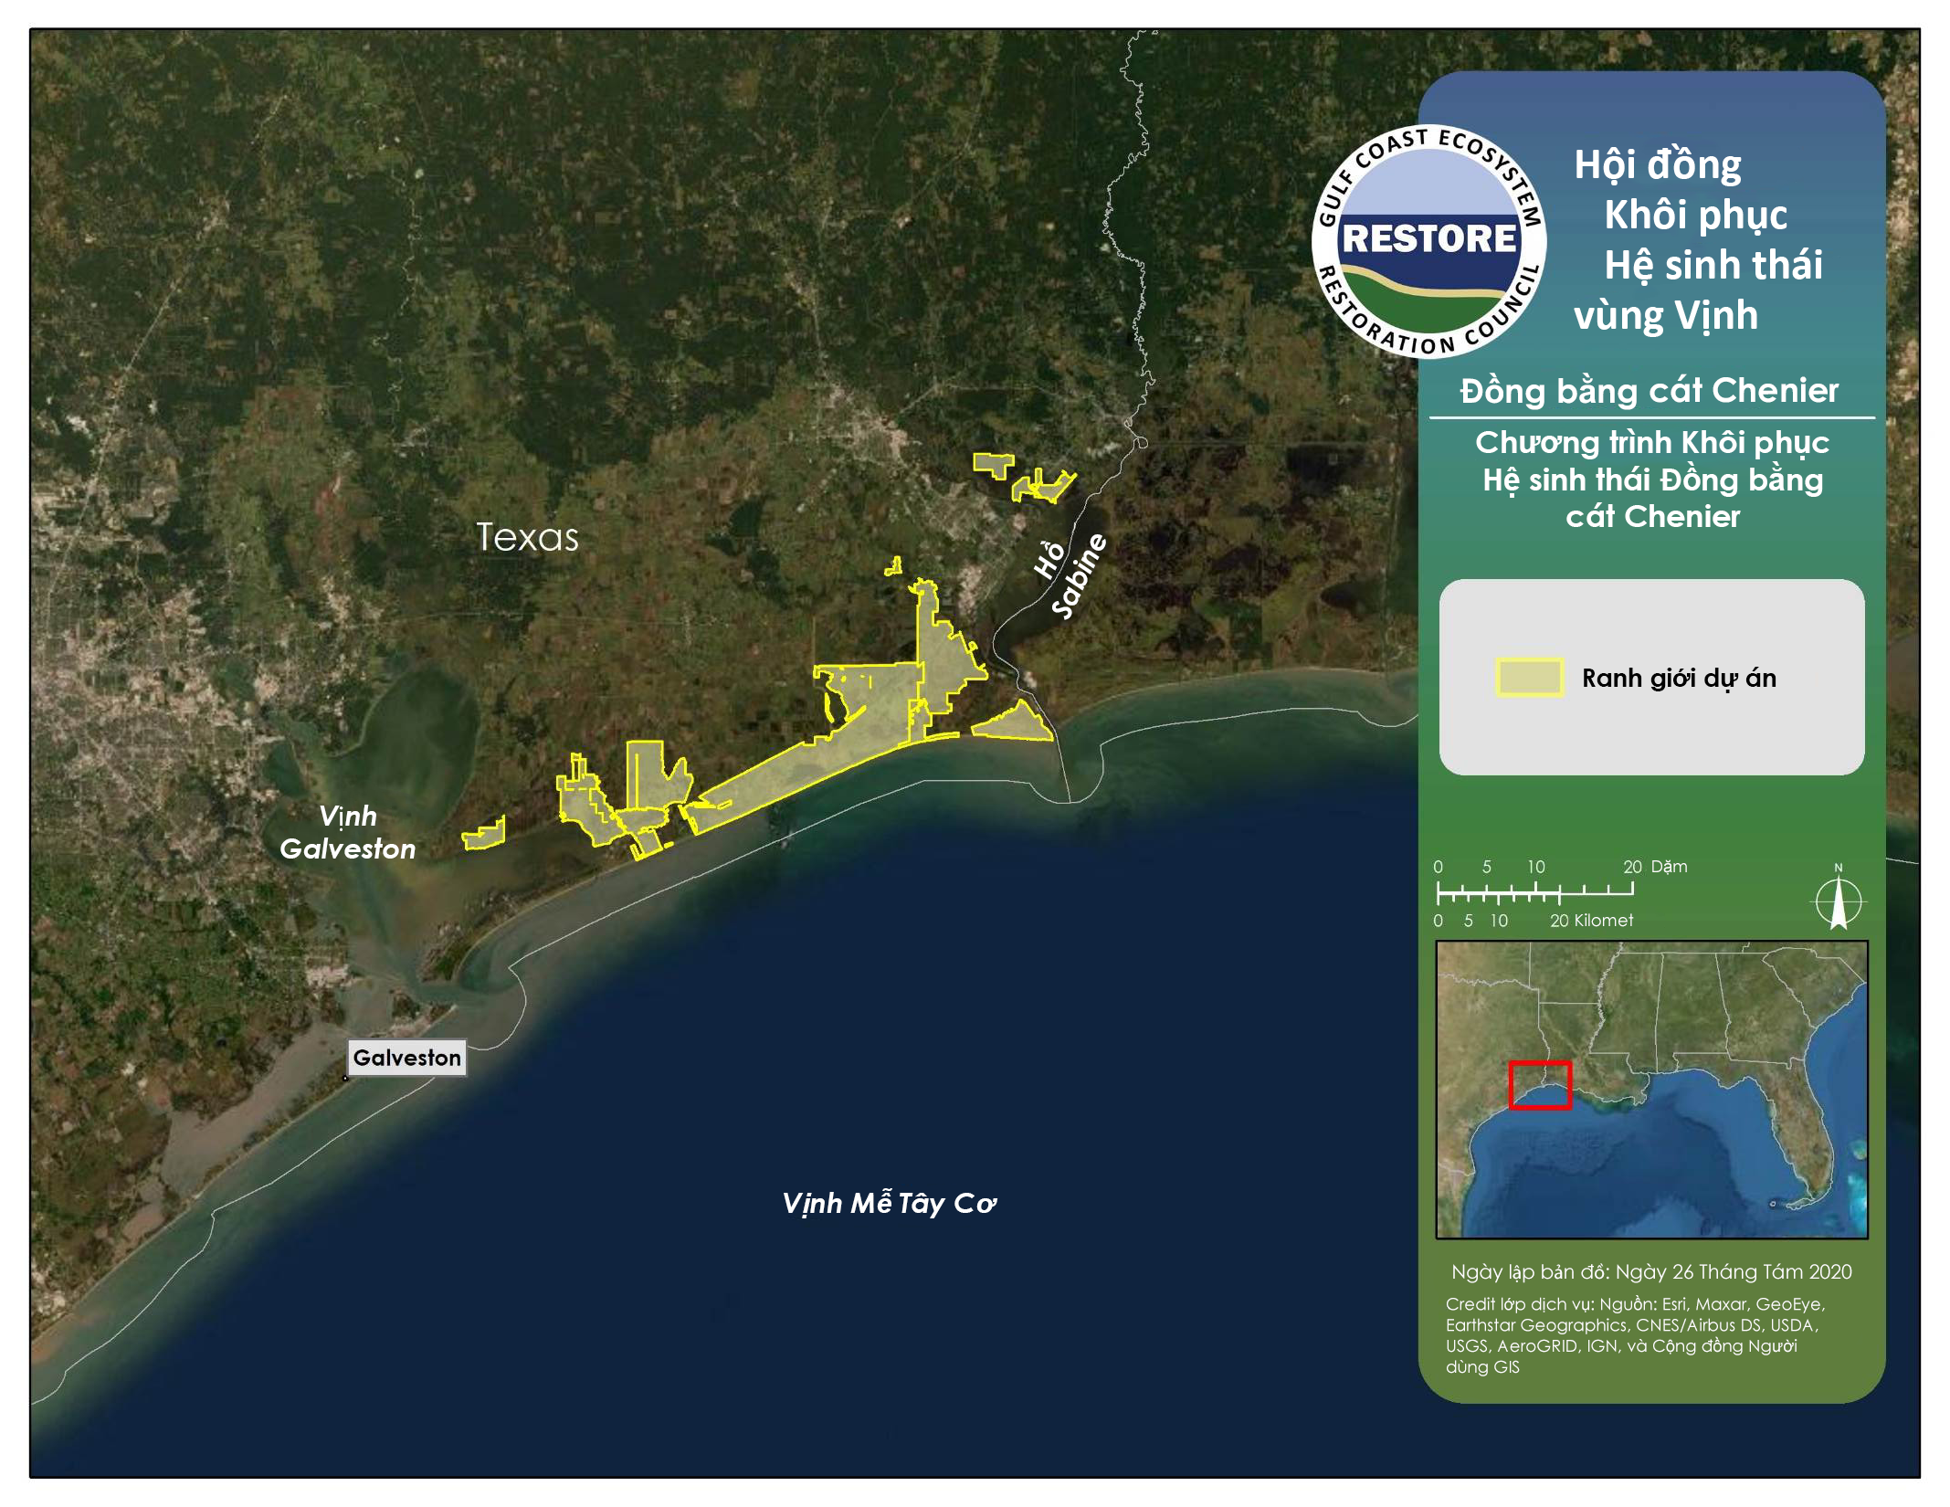

## Chương trình Khôi phục Hệ sinh thái Đồng bằng cát Chenier